附件4
功能标识牌清单
序号 | 功能房间 | 标识牌 | 安装说明
1 | 防毒通道 |  | 防毒通道处显著位置安装
2 | 密闭通道 |  | 密闭通道处显著位置安装
3 | 洗消间 | 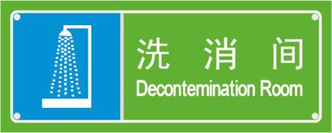 | 洗消间处显著位置安装
4 | 脱衣间 |  | 脱衣间处显著位置安装
5 | 淋浴间 |  | 淋浴间处显著位置安装
6 | 检查穿衣室 |  | 检查穿衣室显著位置安装
7 | 简易洗消间 | 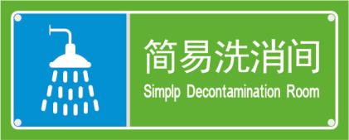 | 简易洗消间显著位置安装
8 | 进风机房 |  | 进风机房外墙面向人防区显著位置安装
9 | 排风机房 |  | 排风机房外墙面向人防区显著位置安装
10 | 滤毒室 |  | 滤毒室显著位置安装
11 | 扩散室 |  | 扩散室显著位置安装
12 | 防化通信值班室 |  | 防化通信值班室外墙面向人防区
13 | 储油间 | 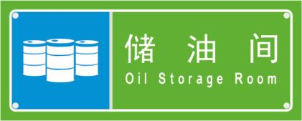 | 储油间外显著位置安装
14 | 柴油电站 |  | 柴油电站外显著位置安装
不满足条件的，可根据实际情况安装

